Джулиан Дент. Все о дистрибуции. Управление каналами продаж
Как иногда бывает в погоне за «художественным» переводом, с названием этой книги тоже не все в порядке. Вот каким оно было в оригинале – Distribution Channels. И, действительно, книга посвящена не «всему» о дистрибуции, а более узкой области – изучению бизнес-моделей игроков в канале дистрибуции. Практически ничего нет о маркетинге продуктов. Зато довольно много о финансовых показателях, управлении ростом и выстраивании отношений между различными типами игроков в канале.
На рис. 1 приведены типичные каналы дистрибуции. Еще один тип игроков – OEM (на рисунке не показаны). OEM (Original Equipment Manufacturer) – это термин, описывающий ситуацию, когда один поставщик (OEM) производит товар, являющийся составной частью другого товара.
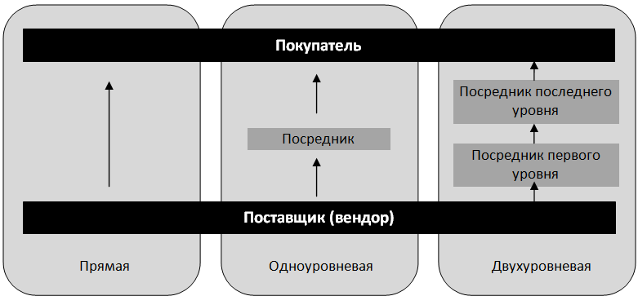
Рис. 1. Типичные структуры дистрибуции
Бизнес-модели – ключ к успешному продвижению товаров. Если вам необходимо построить систему продаж через посредников-партнеров, то необходимо понимать, как работает их бизнес-модель. Тогда вы сможете объяснить им предложение вашей компании в терминах, понятных и значимых для них. К сожалению, в любой отрасли можно найти примеры маркетинговых программ вообще не учитывающих бизнес-модели партнеров. Из-за страха испортить отношения с поставщиком канал может принять программу, даже если она вредит его бизнесу. Очевидный пример – выдаваемые в конце квартала премии за «загрузку складов канала», стимулирующие дилеров закупать большое количество товара.
Будьте осторожны при сравнении финансовых показателей разных компаний. Несмотря на достижения бухгалтерии, существует много способов составлять отчетность. Например, возьмем две совершенно одинаковые компании. Обе к концу года имели на складах избытки товаров. Компания А благоразумно уценила на 50% товары, пролежавшие на складе более 3 месяцев, а компания Б списывает лишь 25% стоимости товаров, пролежавших 6 месяцев. Прибыли компании А в текущем году будут ниже, чем у компании Б. Но на следующий год ситуация может поменяться. Золотое правило – используйте финансовые показатели для того, чтобы задавать вопросы [о том, как они были рассчитаны], а не делать выводы.
Дистрибуторы и оптовые компании
Предоставление кредита – ключевая услуга, позволяющая дилерам поставлять и инсталлировать свои продукты клиентам до получения оплаты, не вкладывая в это собственные финансовые ресурсы. Дилеры стремятся повышать ликвидность своих финансов, закупая товары у трех или более дистрибуторов, чтобы максимально использовать все доступные возможности кредитования. Дистрибутор же стремится установить оправданные кредитные лимиты и распределить риск по тысячам торговых операций.
Дистрибуторы редко могут определить, какая именно величина издержек логистики ложится на конкретную партию отгружаемого товара, и их цены на услуги доставки обычно произвольны и устанавливаются так, чтобы не отпугнуть покупателей.
Когда отрасль вступает в фазу зрелости, прибыльность от основной деятельности снижается, и дистрибутор начинает взимать плату за оказание сопутствующих услуг. Например, за доставку конечнику от имени реселлера. Иногда такая услуга может включать выпуск товаросопроводительных документов, выпущенных от имени реселлера.
На развивающихся рынках, где финансовые и дистрибуторские капиталы еще невелики, для финансирования быстрого продвижения на новый рынок может использоваться продажа на условиях консигнации.
Различные типы дистрибуторов определяются их бизнес-моделью (рис. 2). Дистрибуторы-логисты – дистрибуторы, работающие на рынках, где товары «покупаются», а не «продаются», например, запасные части или расходные материалы. Фактически эти дистрибуторы оказывают поставщику услуги логистики.
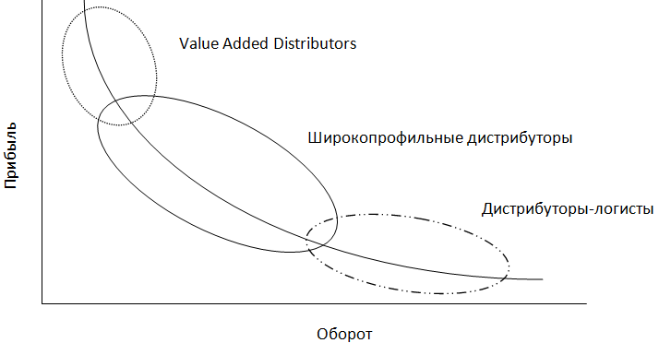
Рис. 2. Типы дистрибуторов в зависимости от бизнес-модели
У многих дистрибуторов маркетинговый отдел является источником дополнительного дохода, привлекающем фонды поставщика путем предложения инновационных маркетинговых инструментов и видов деятельности.
Поставляя товары тысячам местных торговых посредников, дистрибутор берет на себя кредитный риск за эти продажи. В его задачу входит управление кредитным портфелем, чтобы минимизировать количество невозвращенных долгов и потери, связанные с ними.
Дистрибуторы являются важным источником информации о рынке. Зачастую обладание этой информацией рассматривается ими как важное конкурентное преимущество. Даже владельцы известных брендов могут лишиться доступа к рынку, испортив отношения с дистрибутором.
Роли, выполняемые дистрибутором для клиентов и поставщиков, определяют бизнес-модель дистрибутора и ее ключевые характеристики. Бизнес-модель дистрибутора капиталоемкая, что связано с потребностью иметь складские запасы и обеспечивать коммерческим кредитом реселлеров.
Рассмотрим типичный финансовые отчет дистрибутора (рис. 3).
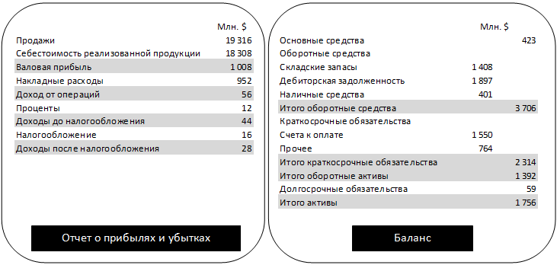
Рис. 3. Пример финансового отчета дистрибутора
Оборотный (рабочий) капитал дистрибутора включает:
товарные запасы + дебиторская задолженность – кредиторская задолженность
Прибыль – это очень малая величина между двумя большими. В основе успеха бизнес-модели дистрибутора лежит способность правильно сбалансировать уровень прибыльности операций с профилем оборотного капитала для конкретного продуктового предложения. Роль менеджеров по продуктам критически важна в работе дистрибутора. Оплата их труда должна быть связана и с уровнем прибыли, и с эффективностью управления оборотным капиталом (или, по крайней мере, складскими запасами).
Дистрибуторы, ставящие целью рост бизнеса, должны инвестировать в расширение объемов с осторожностью, чтобы темпы роста их затрат не превысили темпы роста продаж. В отличие от складского хозяйства, производительность которого можно резко увеличить всего за год, внедрение новых информационных технологий часто окупается только спустя несколько лет. Дистрибуторы всё чаще стремятся перевести большую часть издержек из постоянной категории в переменную, прибегая к аутсорсингу основных элементов своей инфраструктуры, в том числе транспорта, складов и даже колл-центров. Еще одна дилемма, стоящая перед дистрибуторами, лежит в области продаж через Интернет. Увеличивая долю продаж через Интернет (в отличие от приема заказов по телефону) они теряют возможность предложить клиенту более дорогую версию товара, провести перекрестную продажу или оперативно реагировать на более низкие цены у конкурентов, но зато могут существенно снизить затраты на оформление заказов.
Дистрибуторы, которые пытаются расти, не уделяя должного внимания планированию, очень скоро обнаруживают, что ситуация с наличностью быстро ухудшается, несмотря на то, что и продажи, и прибыль увеличиваются. Задача – ускорение оборачиваемости капитала. Это означает ужесточение условий кредитования клиентов, снижение товарных запасов, расширение кредитных линий поставщиков и увеличение срока их возврата. Любой из этих способов может повлиять на ключевые торговые отношения дистрибутора и войти в противоречие с его планами роста.
Прибыль и прибыльность
Норма валовой прибыли = (Выручка – Себестоимость реализованной продукции) / Выручка *100%
Или в нашем примере (19 316 – 18 308) / 19 316 *100% = 5,2%
У нормируемых показателей есть существенный недостаток – они не учитывают размер сделок. Грамотные дистрибуторы не должны строить систему премирования менеджеров по продукции только на основе нормы валовой прибыли, выраженной в процентах, что иллюстрирует рис. 4
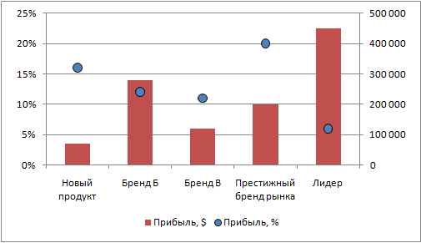
Рис 4. Сравнение показателей прибыли, заработанной на разных брендах, в процентах и денежном выражении.
Структура прибыли по товарному ассортименту. Даже внутри отдельных категорий товаров всегда есть позиции, менее чувствительные к изменению цены, поэтому цена на них может быть повышена без ущерба для общего объема продаж. Например, дистрибутор продает сумки для ноутбуков с такой высокой прибыльностью, что на этих продажах он зарабатывает больше денег, чем на продаже ноутбуков. Дифференцированная политика ценообразования внутри категории или для разных категорий называется портфельным ценообразованием. Экспериментируйте с ценами, и выясняйте, какие товары вынесут повышение цен, а какие – нет.
Поскольку прибыль – маленькая величина между двумя большими, менеджеры по продажам должны быть очень аккуратны при раздаче скидок. Полезно анализировать распределение объема продаж по диапазонам прибыльности сделок (рис. 5).
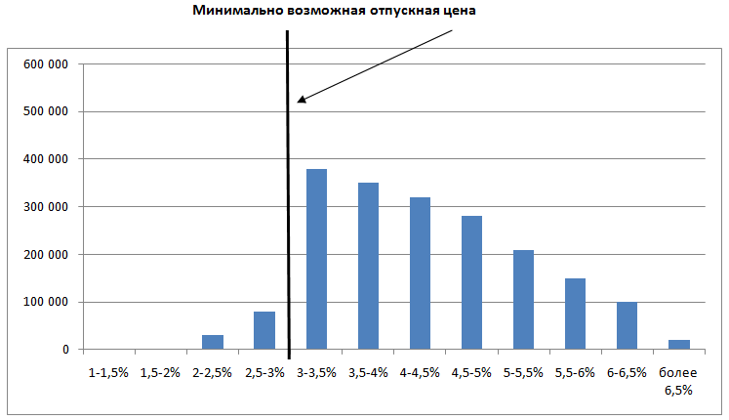
Рис 5. Динамика соотношения выручки и нормы валовой прибыли в случае применения минимально возможных отпускных цен.
Исследование крайней правой части (рис. 5) – какие товары и каким клиентам были проданы с высокой нормой прибыли – может открыть интересные нишевые возможности, на основе которых следует попытаться построить часть системы продаж.
Если проанализировать структуру продаж (взаимосвязь величины сделок и размера скидок), нередко можно увидеть способы использования скидок для повышения прибыли. На рис. 6 построен график, на котором клиенты упорядочены по объему продаж (слева направо кривая выручки плавно уменьшается). Если следовать нормальной бизнес-логике – предоставлять бόльшие скидки за более крупные сделки, то вторая кривая на графике (норма валовой прибыли) должна плавно подниматься вверх, являясь зеркальным отражением кривой объема продаж. Вместо этого можно увидеть, что многим небольшим клиентам предоставляются значительные скидки.
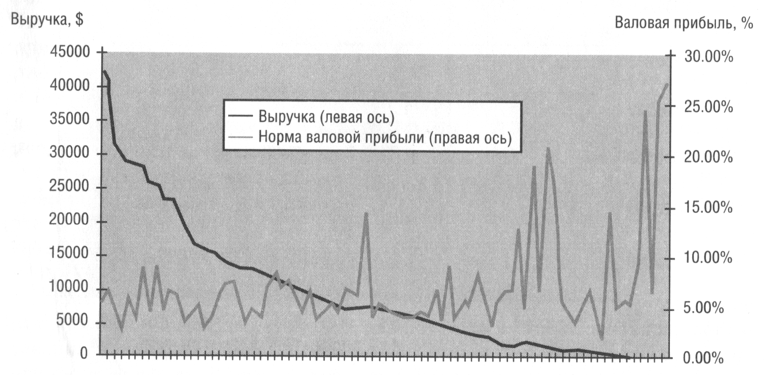
Рис. 6. Распределение нормы валовой прибыли в зависимости от объема закупок тех или иных клиентов
В формирование прибыли вклад вносит целый ряд факторов. Для их учета используется параметр
Норма удельной прибыли =
(Выручка – Себестоимость реализованной продукции – Переменные издержки) / Выручка *100%
Чтобы отнести соответствующую долю издержек к определенному товару или клиенту, дистрибуторы пользуются определенными алгоритмами распределения, а это означает, что показатель нормы удельной прибыли не так точен, как показатель нормы валовой прибыли.
Бренды, занимающие лидирующее положение на рынке, приносят меньшую валовую прибыль, но и расходы на их продвижение и продажу меньше. Учесть это можно анализируя удельную прибыль. Для дистрибутора важно анализировать удельную прибыль, как в разрезе продуктов, так и в разрезе клиентов. Избавьтесь от своего самого крупного клиента, если он приносит убытки!
Для измерения эффективности работы дистрибутор использует два показателя: средний размер заказа и средние затраты на его обработку. Даже небольшое увеличение среднего размера заказа или небольшое уменьшение затрат на его обработку сильно влияет на итоговые показатели прибыльности (рис. 7).
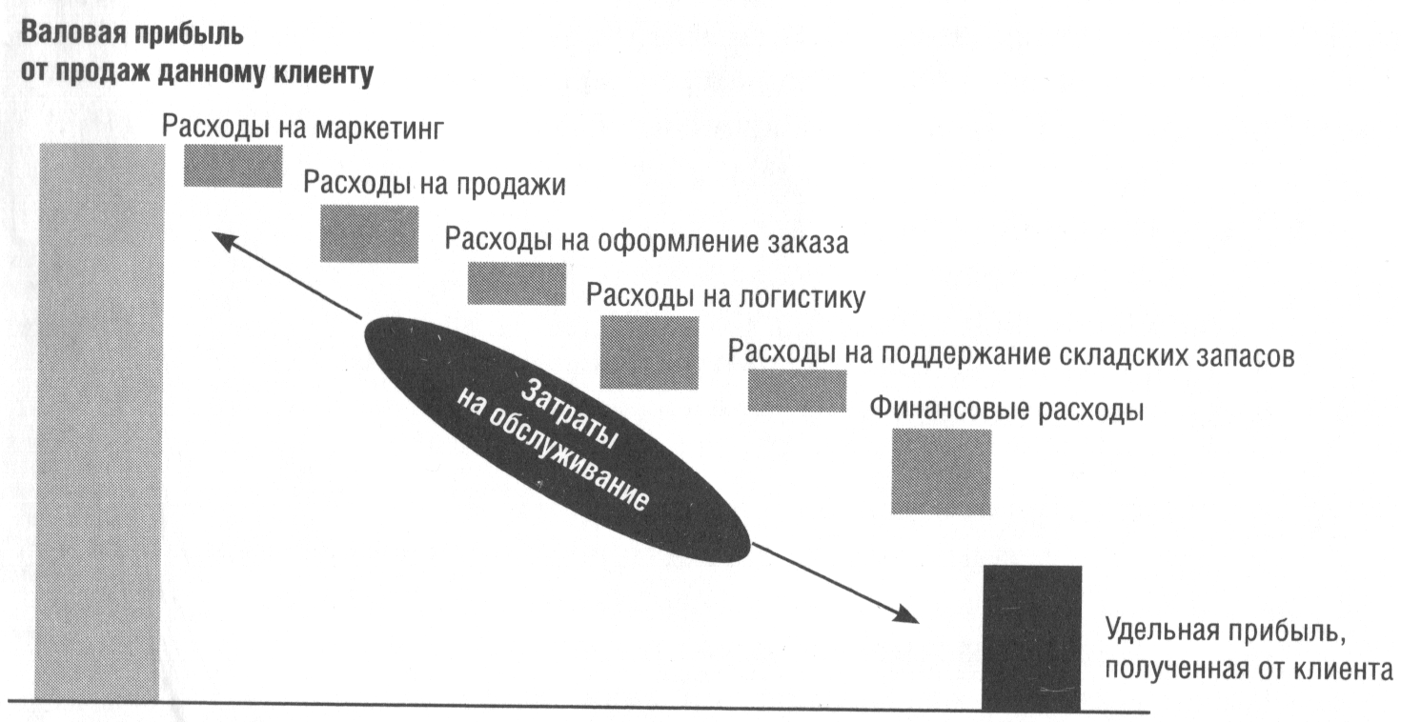
Рис. 7. Профиль затрат на обслуживание клиента или группы клиентов
Норма операционной прибыли =
(Выручка – Себестоимость реализованной продукции – Накладные расходы) / Выручка *100%
В нашем примере (19 316 – 18 308 – 952) / 19 316 *100% = 0,29%
Норма чистой прибыли = (Выручка – Себестоимость реализованной продукции – Накладные расходы – Выплата процентов) / Выручка *100%
В нашем примере (19 316 – 18 308 – 952 – 12) / 19 316 *100% = 0,23%
Если дистрибутор входит в холдинг, главным показателем будет именно норма чистой прибыли до налогообложения. Управление налогами будет осуществляться на уровне холдинга.
Учитывая, что накладные расходы дистрибутора сравнительно малы, для повышения прибыльности их вряд ли можно сократить. Поэтому рост продаж и повышение прибыльности – единственная стратегия, которая может дать результат.
Оборотный капитал
Оборотный капитал – описательный термин для капитала, связанного торговым циклом дистрибутора. Капитал для финансирования цикла «деньги – товар – деньги», то есть времени, которое требуется, чтобы деньги, выплаченные поставщикам, вернулись дистрибутору в результате продаж товара клиентам. Чем короче цикл «деньги – товар – деньги», тем меньше оборотного капитала требуется дистрибутору для финансирования своей деятельности. Управление тремя компонентами цикла оборотного капитала – первоочередная задача дистрибутора.
Период погашения кредиторской задолженности
DPO = Счета к оплате / Себестоимость реализованной продукции * 365 дней
В нашем примере 1550 / 18 308 * 365 = 31 день
Товарные запасы в днях хранения
DIO = Объем товарных запасов / Себестоимость реализованной продукции * 365 дней
В нашем примере 1408 / 18 308 * 365 = 28 дней
Оценивая размер складских запасов, необходимо иметь в виду фактор сезонности. Обычно окончание финансового года дистрибутора приходится на окончание пикового сезона, а это позволяет показать финансовый баланс с небольшими товарными запасами, что является признаком хорошего менеджмента.
Период погашения дебиторской задолженности
DSO = Сумма дебиторской задолженности / Выручка * 365 дней
В нашем примере 1897 / 19 316 * 365 = 36 дней
Продолжительность одного цикла оборотного капитала = DSO + DIO – DPO
В нашем примере 28 + 36 – 31 = 33 дня
Оборачиваемость = 365 / Продолжительность одного цикла оборотного капитала
В нашем примере 365 / 33 = 11 раз в год
Бизнес-модели дистрибуторов могут отличаться. Некоторые – работают с узким ассортиментом, чтобы поддерживать товарные запасы на низком уровне. Другие – сокращают число поставщиков, пытаясь увеличить сроки кредитования, что в некоторых случаях может приводить к отрицательному оборотному капиталу, то есть, DPO > (DSO + DIO). Это может приводить к накоплению наличности, которая может приносить прибыль (депозит в банке), что используется для снижения цен или получения сверхприбыли.
Производительность
Выше были рассмотрены показатели управляющие раздельностью прибыльностью и оборотным капиталом. Рассмотрим показатели, иногда называемые производительностью, которые отражают одновременно и прибыльность и оборотный капитал, но при этом зависят от отдельных товаров, товарных групп, поставщиков и клиентов.
Норма валовой прибыли на инвестиции в товарные запасы
GMROII = Валовая прибыль / Запасы * 100%
В нашем примере 1008 / 1408 * 100% = 72%
У большинства дистрибуторов есть естественный ритм ведения дел, и 80% их товаров вписываются в определенный диапазон прибылей и оборота. Но есть товары с низкими показателями, которые менеджеры по продукции считают необходимым сохранить в ассортименте (для полноты, или исходя из потребностей клиентов). В этом случае честно попросить клиентов оплатить эту услугу, обеспечив более высокую прибыльность. GMROII используют в качестве показателя работы менеджеров по продукции.
Норма удельной прибыли на инвестиции в товарные запасы
CMROII = Удельная прибыль / Запасы = Удельная прибыль / Выручка * Выручка / Товарные запасы =
Прибыльность * Оборачиваемость
Используя показатели прибыльности и оборота отдельных товаров (категорий), менеджеры по продукции могут построить профиль своего продуктового портфеля по отношению к средним показателям (рис. 8).
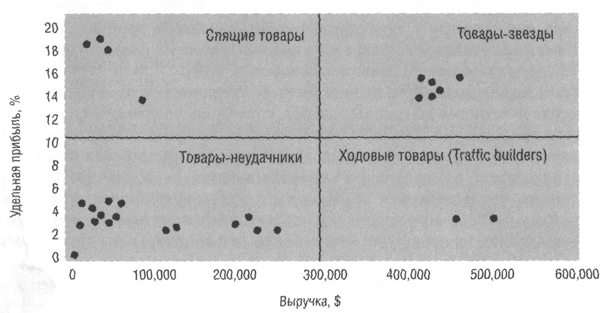
Рис. 8. Профиль портфеля товаров по характеристикам прибыльности и оборачиваемости.
Самые интересные товары – это спящие. Некоторые из них могут содержать компонент услуг, и, скорее всего, на них существует стабильный спрос, и они не нуждаются в усилиях по продвижению. Здесь же могут оказаться товары, находящиеся в начале жизненного цикла. Интересные возможности для развития продаж может дать соединение ходовых и спящих товаров. Учитывая, что во многих отраслях среднее количество товарных позиций в счете дистрибутора меньше двух, легко понять, что коэффициент корреляции будет низким. Инвестиции в обучение менеджеров по продажам, чтобы эффективно соединять спящие товары с ходовыми, могут принести существенное повышение прибыльности.
Норма прибыли на оборотный капитал
GMROWC = Валовая прибыль / Об. капитал = Валовая прибыль / Выручка * Выручка / Об. Капитал
Оборотн. капитал = Товарные запасы + Дебиторская задолженность – Кредиторская задолженность
В нашем примере 1008 / (1408 + 1897 – 1550) * 100% = 57%
Мониторинг GMROWC по отдельным категориям может быть использован для определения задач и расчета компенсации менеджеров по продуктам. Как и любой удельный показатель GMROWC необходимо использовать совместно со стоимостными показателями объема продаж.
Устойчивое развитие
В долгосрочной перспективе, помимо упоминавшихся ранее операционных показателей, важно отслеживать основные средства, структуру капитала и долгосрочные обязательства.
Рентабельность чистых активов
RONA = Операционная прибыль / ( Оборотный капитал + Наличные средства + Основные активы )
В нашем примере 56 / (1755 + 401+ 423) * 100% = 2,2%
Рентабельность используемого капитала
ROCE = Чистая прибыль до налогообложения / ( Суммарные активы – Беспроцентные обязательства)
В нашем примере 44 / 1756 * 100% = 2,5% (беспроцентных обязательств нет)
Отдача на вложенный капитал
ROIC = Операционная прибыль после выплаты налогов / Инвестированный капитал = ( Чистая прибыль после выплаты налогов + Проценты) / (Суммарные активы – Излишек кассовой наличности – Беспроцентные текущие обязательства)
В нашем примере (28 + 12) / (423 + 3706 – 401 – 2314) * 100% = 2,8%
Как интерпретировать величину ROIC? Надо сравнить ее со средневзвешенной стоимостью капитала (WASS):
- ROIC > WASS ⇒ управляющая команда создала добавочную стоимость
- ROIC < WASS ⇒ управляющая команда уничтожила стоимость
Создание стоимости
VC = Операционная прибыль после выплаты налогов – ( Инвестированный капитал * WASS)
Если, например, WASS = 6,2%, то VC = 40 – (1414 * 6,2%) = -48 млн. Произошло уничтожение ценности.
Есть много свидетельств тому, что VC – это показатель качества работы, наиболее тесно связанный с преумножением средств акционеров. Создание ценности требует от менеджмента тщательной работы и с прибыльностью, и с управлением капиталом. Улучшение лишь одного аспекта работы предприятия недостаточно.
Управление созданием ценности на операционном уровне. Искушенные дистрибуторы анализируют показатели создания ценности на уровне отдельных клиентов и поставщиков. На рис. 9 изображен реальный пример анализа клиентов дистрибутора.
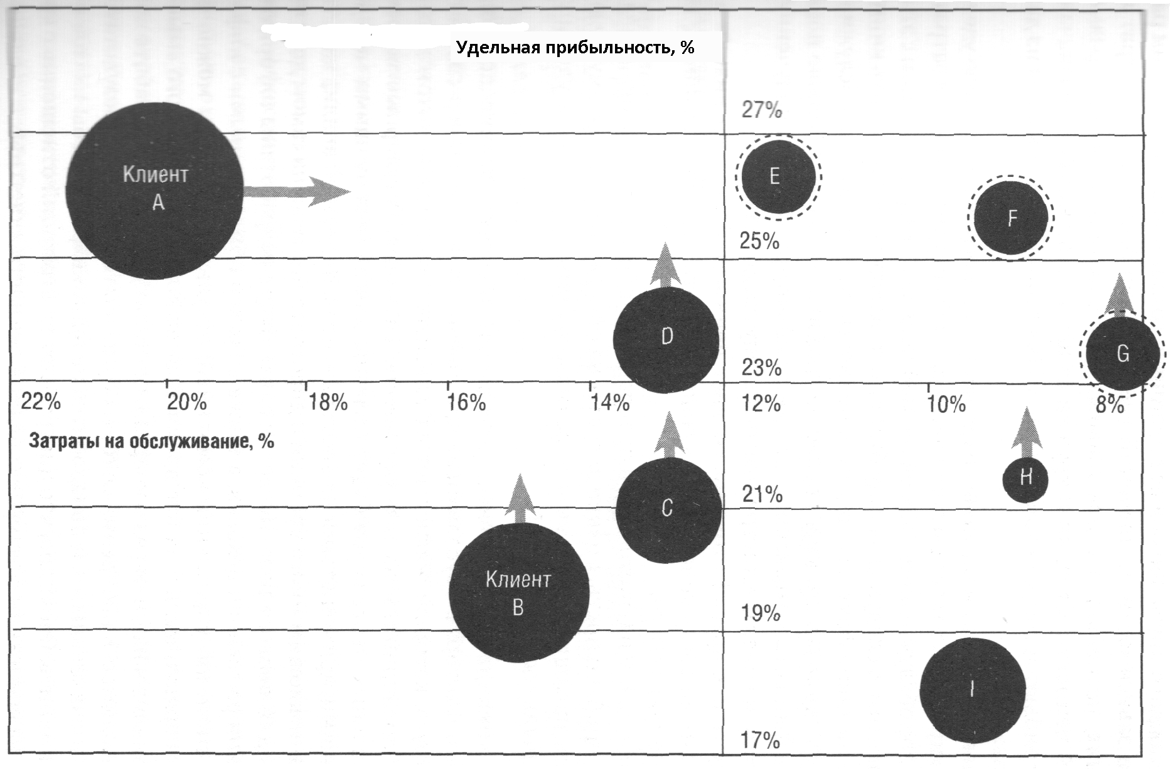
Рис. 9. Пример анализа ценности, созданной несколькими клиентами.
Размер круга – величина созданной ценности. Клиент А создает наибольшую ценность, принося высокую удельную прибыль, несмотря на высокие издержки. Персональному менеджеру на будущий год будет поставлена задача постараться уменьшить издержки. Клиент В создает прибыль благодаря низким затратам на обслуживание; нужно попытаться увеличить прибыльность операций с ним. Клиенты E, F и G находятся в прекрасном положении: высокая прибыльность, низкие затраты на обслуживание; нужно наращивать объем бизнеса с ними.
Управление ростом
Потенциальная способность к росту =
Чистая прибыль после налогообложения, % * Цикл оборотного капитала
В нашем примере 0,14% * 11 = 1,6%
То есть, за счет собственных средств компания может расти лишь на 1,6% в год!
С ростом объемов операций периодически возникает потребность в увеличении основных средств. Если прибыльность находится на низком уровне, то скачкообразное увеличение постоянных издержек может приводить к периодам убыточности бизнеса (рис. 10). Чтобы улучшить показатели бизнес-модели, необходимо максимально откладывать новые инвестиции. Это означает, что предприятие будет месяцы (или годы) работать на пределе своих возможностей (рис. 11). Здесь важно не перегнуть палку, чтобы бизнес не стал сокращаться из-за недоинвестирования.
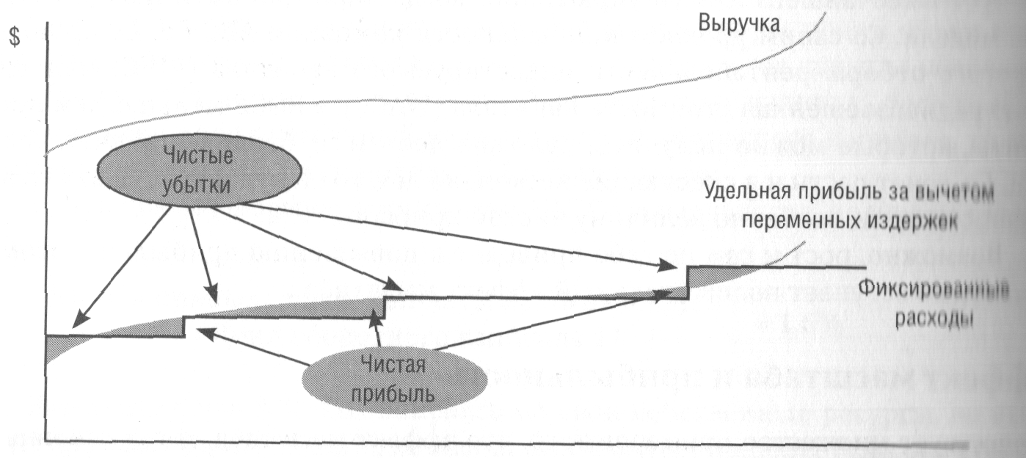
Рис. 10. Профиль взаимодействия удельной прибыли и фиксированных расходов по мере увеличения объема продаж.
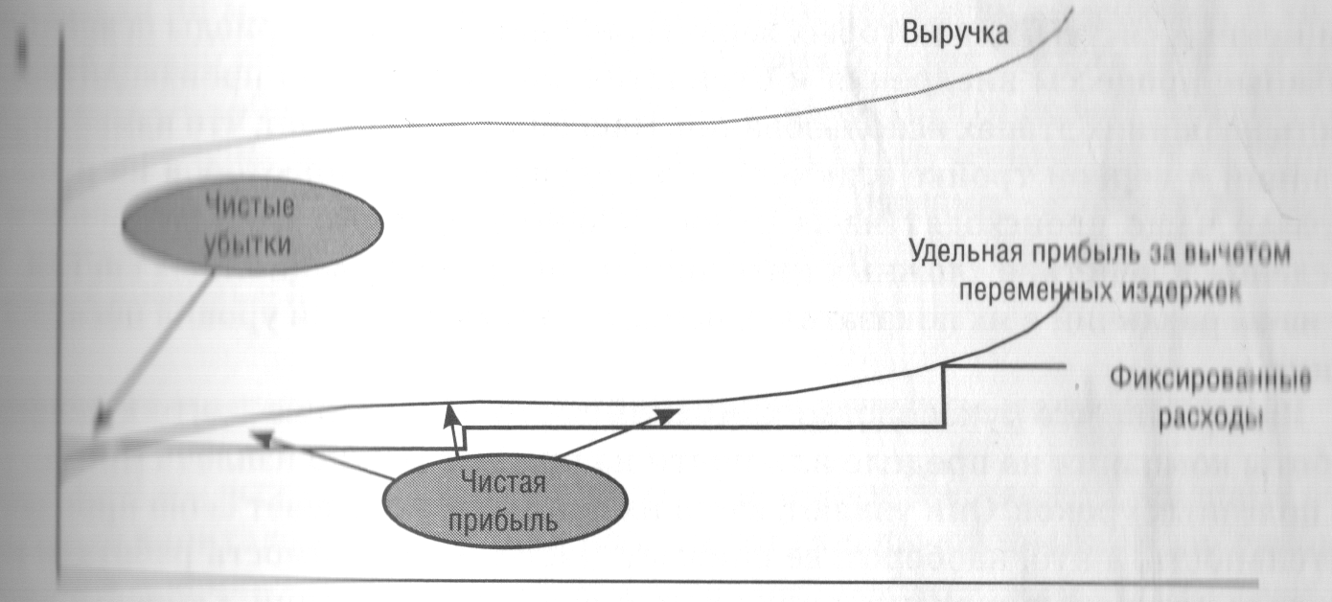
Рис. 11. Профиль взаимодействия удельной прибыли и фиксированных расходов при использовании стратегии отложенных инвестиций.
Сложнее всего добиться верного баланса между ростом бизнеса и новыми инвестициями при крупных модернизациях информационных систем. Наш опыт показывает, что перестановки в первой тройке дистрибуторов обусловлены удачным или провальным внедрением ИТ, а не различием в ценах, ассортименте или качестве обслуживания!
И еще. Вовлечение людей в процесс управления изменениями – критически важен для осуществления задач роста. Обычно это более эффективно, чем «менеджмент с помощью цифр».
В настоящее время затраты на хранение и доставку постоянно колеблются в зависимости от выбора стратегии централизованного или нескольких локальных складов. Дистрибутор, стремящийся к росту, должен осторожно относиться к дополнительным местам хранения.
Рост несет с собой и усложнение системы управления. Каждый подчиненный должен понимать, как его действия могут повлиять на результат и качество работы компании!
Как продавать дистрибуторам. Помните, что вы [как поставщик] продаете коммерческие отношения; вы продаете вашу ценность для дистрибутора, а не ваши товары.
Игроки последнего звена сбытовой цепочки
Роли игроков определяются тем, какую долю в их бизнесе занимают услуги, оказываемые конечному потребителю (на рис. 12 эта доля растет слева направо).
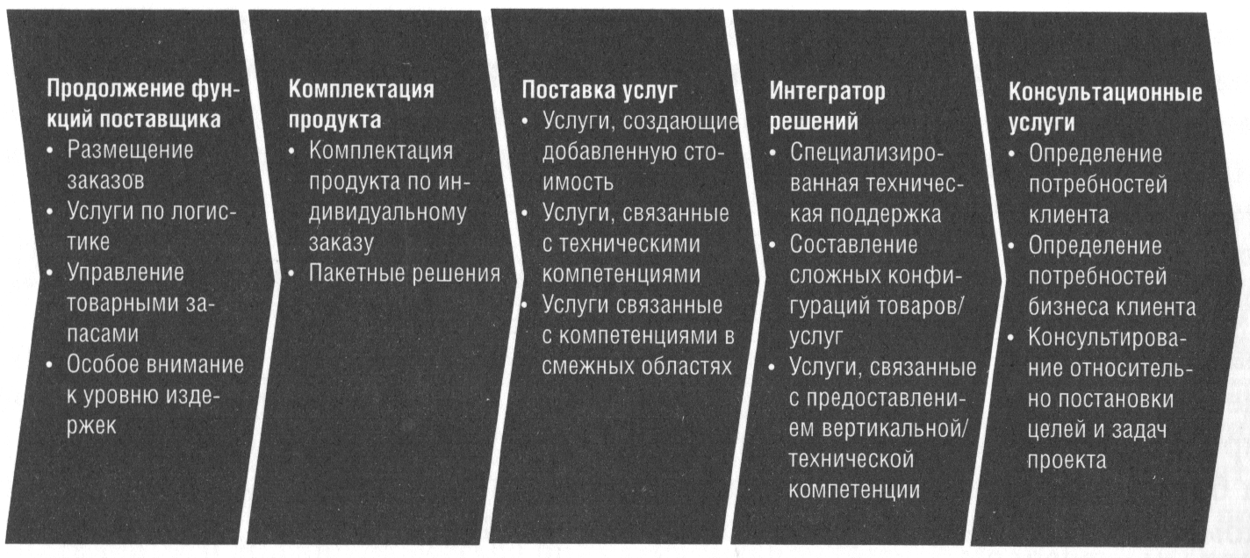
Рис. 12. Роли игроков последней ступени канала сбыта.
Чтобы заставить торговую скидку «задержаться» в торговом канале, надо сделать часть скидки или даже всю ее негарантированной, чтобы продавец не смог дать слишком большую скидку покупателю в случае, если не заработает ее сам. Для компании, оказывающей услуги, не стоит нанимать дополнительных сотрудников только для того, чтобы справиться с временной нехваткой рабочей силы. Что вы будете делать с «лишним» персоналом, когда объем заказов вернется к нормальному уровню? Бизнес-модель, основанная на услугах, приведена на рис. 13.
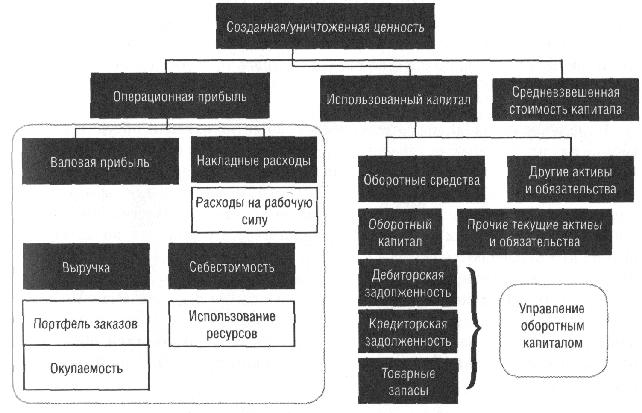
Рис. 13. Дерево создания ценности для поставщика услуг.
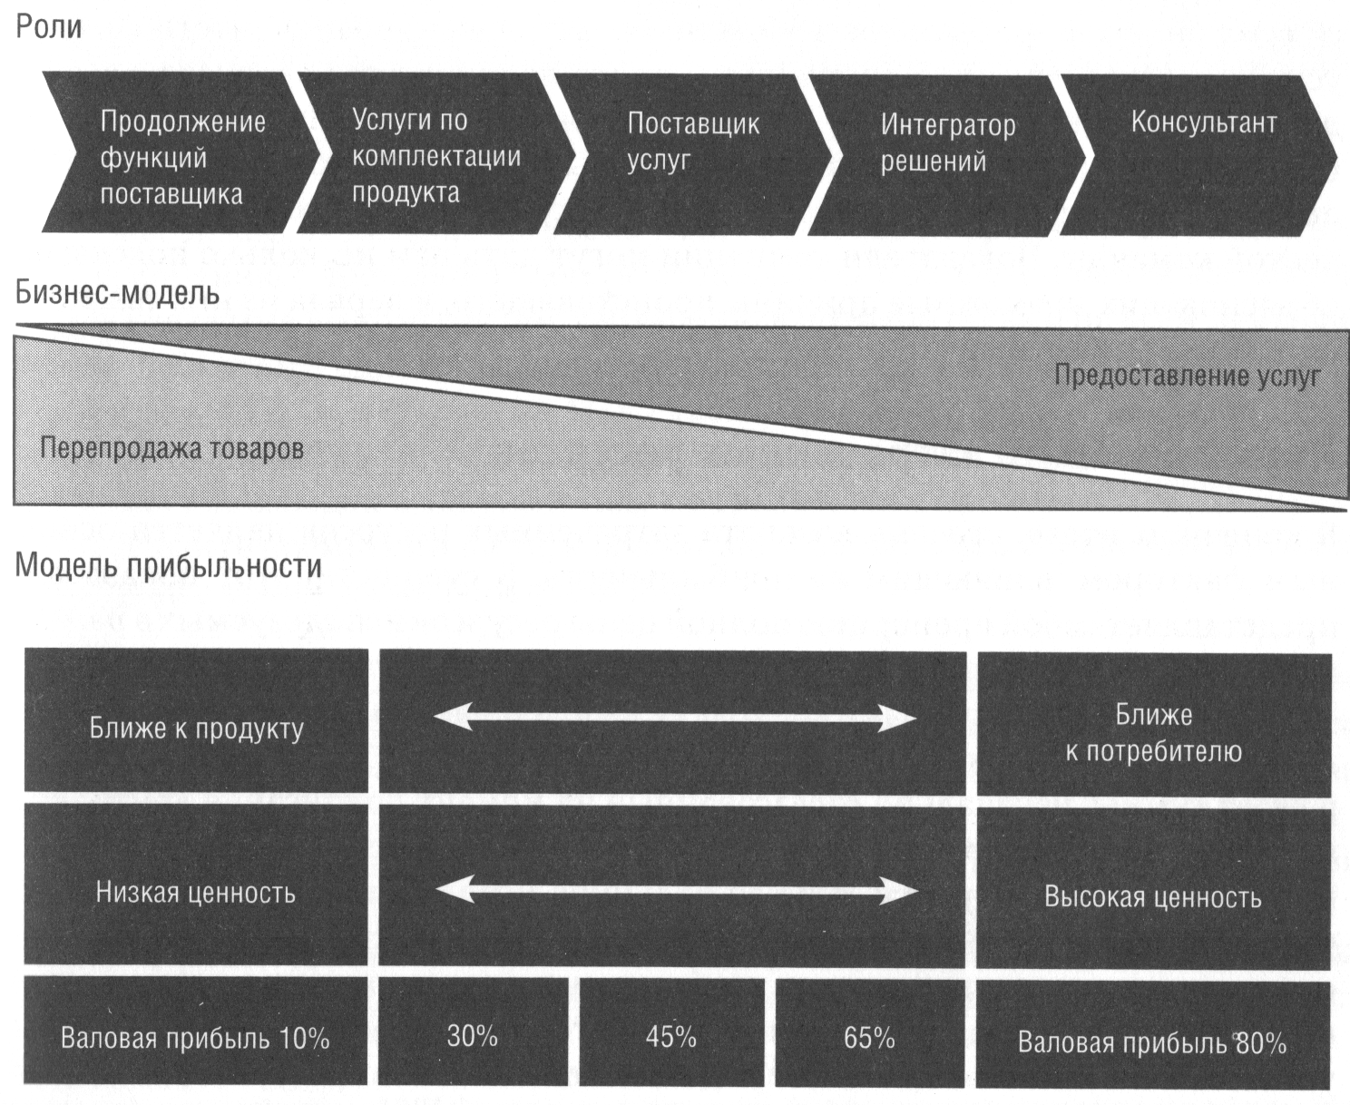
Рис. 14. Показатели валовой прибыли в зависимости от роли поставщика услуг.
Норма возврата затраченных ресурсов =
Сумма по контракту, заплаченная потребителем / (Общая величина использованных ресурсов * Стандартные расценки)
Как продавать реселлерам? Успешные поставщики организуют консультативные советы, состоящие из представителей их партнеров, которые собираются на регулярной основе (например, раз в полгода). Это позволяет поставщикам проверить актуальность их предложения по сравнению с конкурентами или реакцию канала и рынка на планируемые изменения. Партнеры с готовностью комментируют, что им не нравится в планируемых изменениях, но предпочитают не участвовать в разработке предложений для всего канала в целом. Партнеры охотно рассказывают о деятельности и планах конкурентов, однако часто стремятся исказить ситуацию в надежде получить преимущества для себя. Опытные поставщики знают, каким образом вести себя в подобном «переговорном процессе» и как оставлять диалог на стратегическом уровне, откладывая решение частных тактических вопросов для обсуждения на индивидуальных встречах с представителями партнеров.
Что ждет реселлер от поставщика? Самым главным качеством поставщика для любого игрока в канале дистрибуции является предсказуемость.
Иногда менеджеры, работающие с партнерами, не обладают достаточной глубиной коммерческих и финансовых навыков. Рекомендуется обучать их на курсах «финансы для нефинансистов», что позволит им приобрести полезные для практического применения навыки работы с партнерами.
Представляется полезным попросить ваших партнеров по каналу оценить в рамках опросов не только ваши результаты, но и результаты вашего самого сильного конкурента. Это позволит вам наглядно представить себе величину разрыва между вами. Традиционные показатели оценки конкурентоспособности вашего предложения всегда описывают ситуацию с некоторой задержкой – ваши продажи и доля операций с партнером начинают снижаться уже после того, как ваши отношения с ним испортились.
Что ждет реселлер от дистрибутора? Ассортимент, оптимальные цены, наличие товаров на складе, удобство работы, кредитование. Многие дистрибуторы могут сталкиваться с уменьшением клиентской базы из-за того, что реселлеры стремятся уменьшить свою зависимость от единственного поставщика или увеличить размер получаемых кредитных ресурсов.
Управление отношениями с реселлером. Залогом успеха являются два фактора: наличие процесса стратегического управления отношениями и присутствие компетентного менеджера по работе с партнером. Истинная цель управления связями состоит в «увеличении пирога» возможностей, как для поставщика, так и для его партнера, а не в борьбе за кусок имеющегося «небольшого пирога», что зачастую приобретает форму игры с нулевым результатом.
Ритейлеры
Особенности бизнес-модели:
- Высокие операционные расходы
- Минимальный размер дебиторской задолженности
- Сравнительно высокий оборот складских запасов
- Значительная величина кредиторской задолженности
- Величина активов примерно равна величине долгосрочных обязательств
Важный показатель – производительность используемых помещений.
По мере того, как ваши продукты сдвигаются вниз по шкале восприятия покупателей, вам остается вкладывать деньги преимущественно в маркетинг, стимулирующий действия ритейлеров (рис. 15).
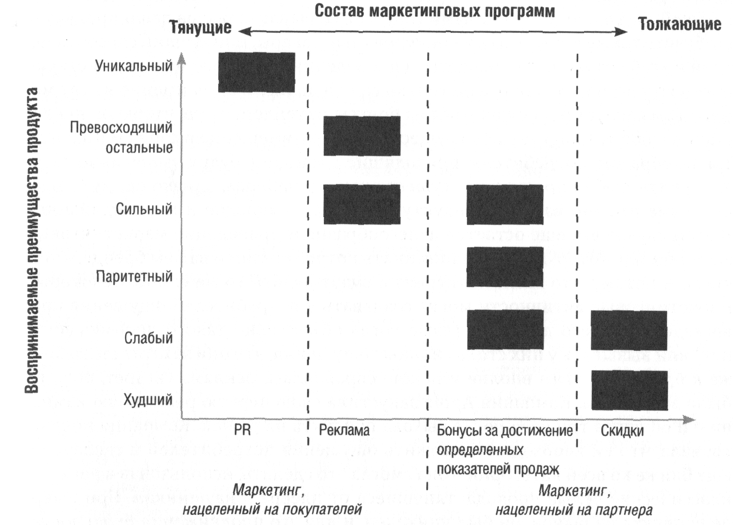
Рис. 15. Соответствие между составом маркетинговых программ и воспринимаемой потребителями конкурентоспособностью товара.

Похоже, что расширение кредитных линий позволит увеличить бизнес, но и повысит риски. Здесь и далее прим. Багузина
Не потому ли некоторые компании начинают финансовый год 1 марта (или 1 апреля), что позволяет сократить затоварку, характерную для 1 января, которое непосредственно следует за окончанием высокого сезона?
При такой методике всегда будут «лучшие» и «худшие». Если применить бенчмаркинг, возможно получить абсолютную матрицу (безотносительно к средним).
Неоднозначное предложение. Возможно, именно высокие издержки позволяют оказывать клиенту услуги такого качества, благодаря которым бизнес с ним и становится таким прибыльным.
И здесь без системного подхода не обошлось. См., например, Системное мышление. Как управлять хаосом и сложными процессами или Искусство системного мышления.

